1. **TOMCAT 是否启动**

（1）可以直接通过服务进行查看tomcat是否启动（我已经将tomcat注册为系统服务）

用命令行（win+r）打开services.msc 进入服务管理 并找到mysql



看tomcat是否开启如果未开启请开启。

（2）（不建议）

如果不想通过上述方法开启

可以先进入tomcat的安装目录（D:\website\apache-tomcat\bin）

进入bin目录找到并双击startup.bat

（但这种方法有个不足之处是如果命令窗口一关闭服务就停止了，所以必须保持窗口一直存在）

关闭tomcat 的话找到并双击shutdown.bat

建议使用服务的方式开启和关闭tomcat

**2.mysql数据库服务是否启动以及能否访问**

查看mysql数据库服务是否启动

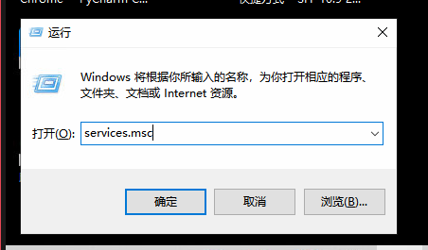

用命令行（win+r）打开services.msc 进入服务管理 并找到mysql。



如果服务没有开启 ，请开启。

数据库 账号root 密码abcd1234

用命令行（win+r）打开cmd

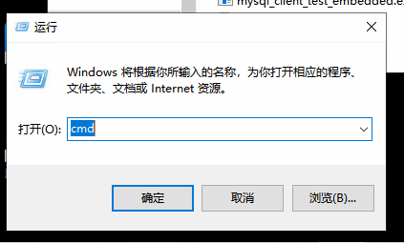

cd d:

cd D:\website\mysql-5.7.24-winx64\bin

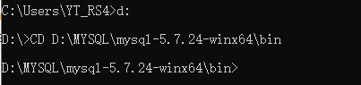

mysql -u root -p 回车



输入密码abcd1234

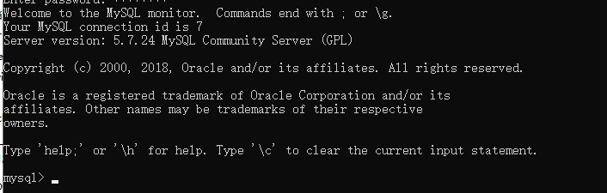

说明可以进入数据库（数据库方面应该没问题）

3. **防火墙问题**

如果数据库和tomcat没问题，当做服务器的这台电脑也能正常访问，并能正常进行操作，但是其他电脑不能正常访问网页。

那可能是防火墙的问题

项目（tomcat服务器）运行的这台电脑开启了防火墙。

解决方法

将项目（tomcat服务器）运行的这台电脑的公用网络防火墙关闭就好了。

4.**后端代码出问题**

进入tomcat 查看运行日志

D:\TOMCAT\apache-tomcat-7.0.96\logs

查看 当天的

Localhost.log

Catalina.log

localhost_access_log.log

一般会存在的问题

1.单次上传文件不能超过5G，否则通不过后端校验。

2.两次上传文件名称相同的文件时，如果删除其中一个，会导致另一文件不能访问。

注意：不要上传两个文件名称相同的文件！，

解决方法：

可以根据功能和时间 先修改文件名称然后再进行上传。

Tips.

如果想查看项目中上传的文件可以进入

（D:\TOMCAT\apache-tomcat-7.0.96\webapps\homesliter-web\upload）。

以及网页的后台管理密码 账号 admin 密码admin。